红色遗迹报告
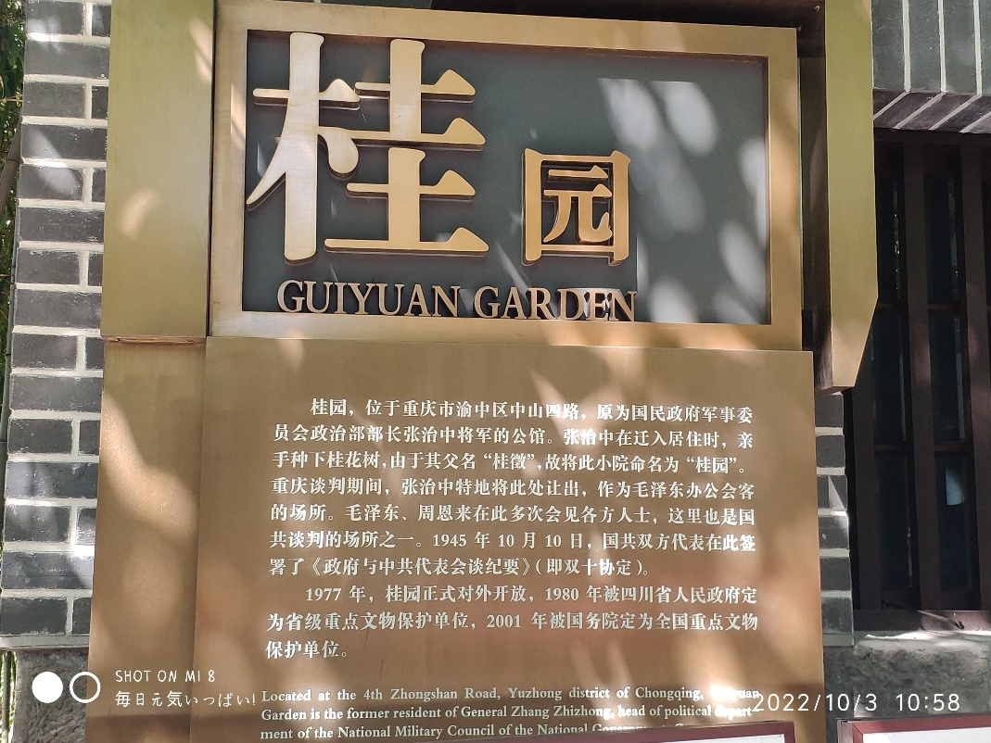
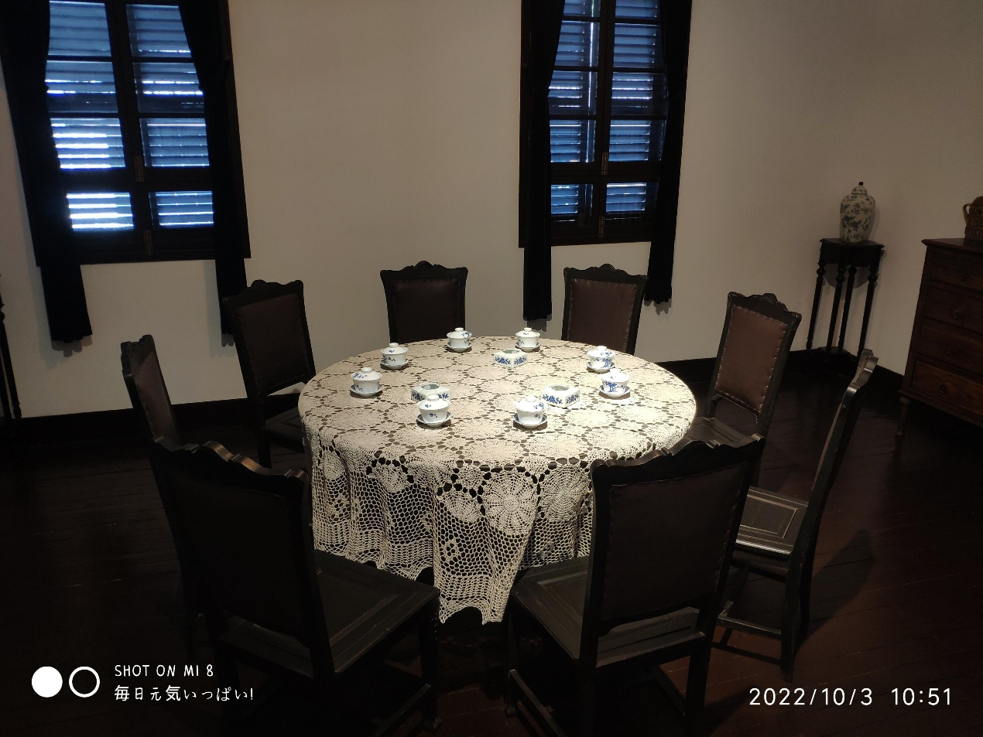
桂园是1939年张治中任国民政府军事委员会委员长侍从室一处主任（分管军事）时租下的。迁居入住时，张治中亲手种下桂花树，并启用父亲“桂徽”名字，将此小院命名为“桂园”。 重庆桂园是签订双十协定的地点，2001年被列为第五批全国重点文物保护单位。

这是在重庆谈判期间，毛泽东，周恩来曾在此宴请多方人士的餐厅。

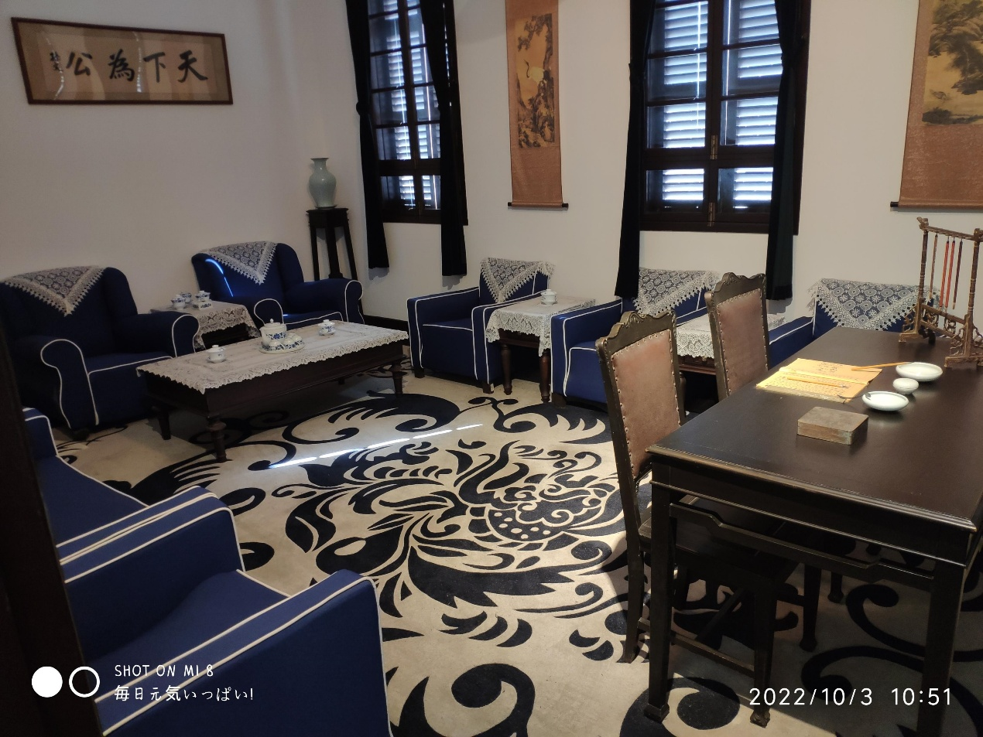

会客室. 重庆谈判期间，这里是国共谈判和中共代表会客场所之一。毛泽东曾在此会晤蒋介石。中共代表也在这里多次与多方人士会面。
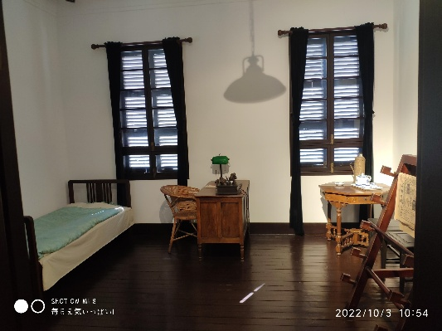
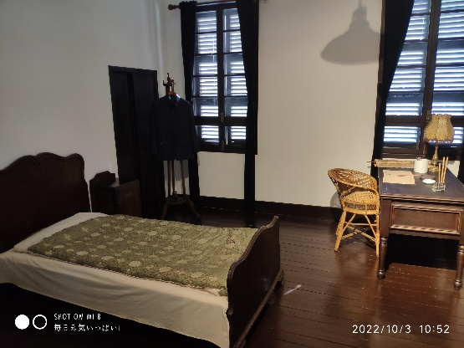
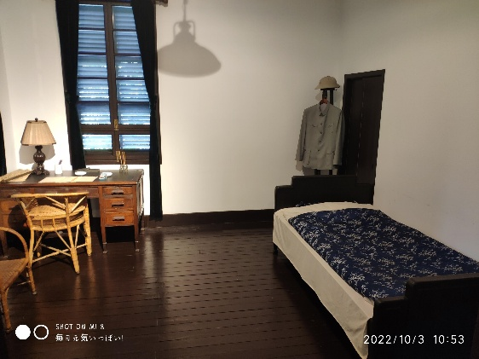

图为周恩来（左），毛泽东（中），王炳南秘书（右）的办公室

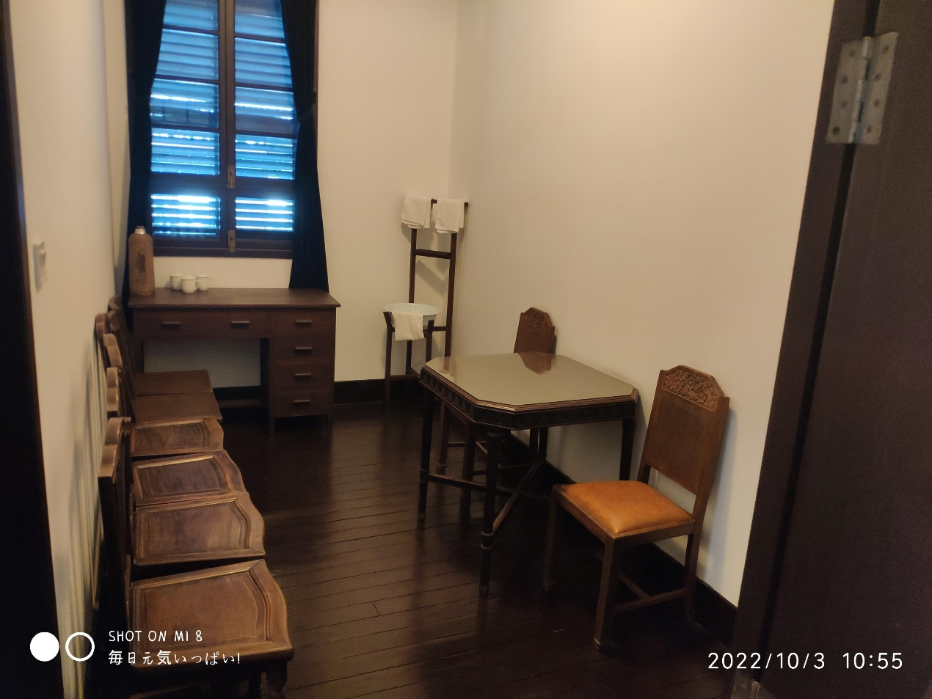

图为张治中警卫人员住房。
（重庆谈判期间，毛泽东的警卫休息的地方）
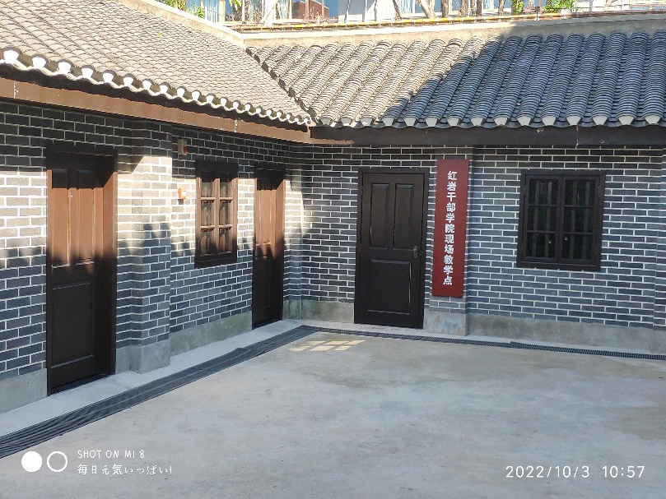
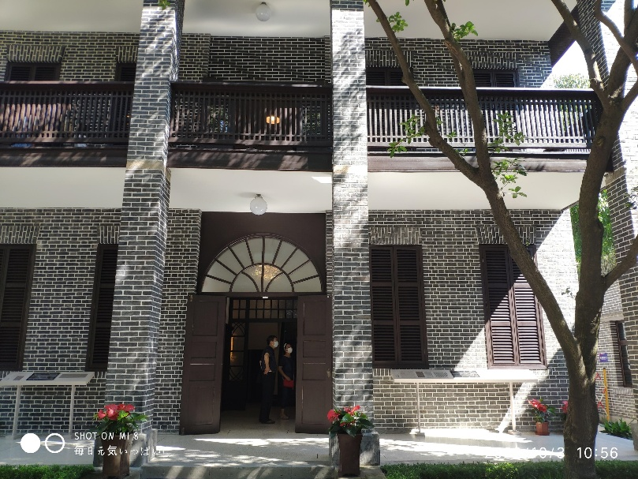

图为桂园的全景照

